**11/8 김민식 OJT Day 05**

**Spring FrameWork 기본**

스프링 16 – 스프링MVC 게시판-I

참고영상 - [신입SW인력을 위한 실전 자바(Java) 스프링(Spring) 동영상과정 제 16강 스프링MVC 게시판-I - YouTube](https://www.youtube.com/watch?v=RYqlq1F9Jb8&list=PLPvokKzUkaLeiLUDKpqRdP8jtLU8lLKgR&index=16)

* 목차
  + DataBase 구축
  + 프로젝트 생성

16-2. DataBase 구축

* *오라클 설치 -* [*XE Prior Release Archive (oracle.com)*](https://www.oracle.com/database/technologies/xe-prior-release-downloads.html) *– 개발 교육용 11g*
* *SQL 디벨로퍼 -* [*Oracle SQL Developer Downloads*](https://www.oracle.com/database/sqldeveloper/technologies/download/)

16-3. 프로젝트 생성

* Controller
* Command
* DAO
* DTO
* DB

스프링 17 – 스프링MVC 게시판-II

참고영상 - [신입SW인력을 위한 실전 자바(Java) 스프링(Spring) 동영상과정 제 17강 스프링MVC 게시판-II - YouTube](https://www.youtube.com/watch?v=6fjShNxd8_c&list=PLPvokKzUkaLeiLUDKpqRdP8jtLU8lLKgR&index=17)

* 목차
  + 패키지, 인터페이스, 클래스 제작
  + Controller 제작
  + 리스트 페이지 만들기

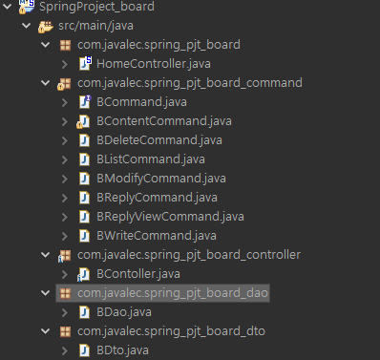

스프링 18 – 스프링MVC 게시판-III

참고영상 - [신입SW인력을 위한 실전 자바(Java) 스프링(Spring) 동영상과정 제 18강 스프링MVC 게시판-III - YouTube](https://www.youtube.com/watch?v=HTFmBE9kZKs&list=PLPvokKzUkaLeiLUDKpqRdP8jtLU8lLKgR&index=18)

* 목차
  + 글 작성 페이지 만들기
  + 글 내용 페이지 만들기

18-1. 글 작성 페이지 만들기

* Bcontroller.class

*@RequestMapping*("/write_view")

public String write_view(Model model) {

System.***out***.println("write가 실행");

return"write_view";

}

*@RequestMapping*("/write")

public String write(HttpServletRequest request, Model model) {

System.***out***.println("write가 실행");

model.addAttribute("request", request);

command = new BWriteCommand();

command.execute(model);

return "redirect:list";

}

* BWriteCommand.class

질문사항

1. 데이터 베이스 설치 중복 가능여부
2. 주 사용 데이터 베이스
3. Execute 메소드
4. 프로젝트 코드 보기
5. 데이터베이스 연동 (Oracle)
6. 컨트롤러 패키지 연동 불가